**สร้างครูให้เป็นครูฝึก ตอนที่** ๑  **ทำให้ดู อยู่ให้เห็น (๑)**

**คุณครูลูกแมว – ทรรศนีย์** เขียนบันทึกนี้ไว้ เมื่อจบภาคเรียนวิริยะ ปีการศึกษา ๒๕๕๕ ในขณะที่มีอายุงานได้......เดือน เมื่อปีการศึกษาที่แล้ว คุณครูลูกแมวเป็นครูคู่วิชากับ**คุณครูโอ่ง – นฤนาท** หัวหน้าหน่วยพัฒนาหน่วยวิชามานุษกับโลก ช่วงชั้นที่ ๑

ความรู้จากการทำงานเป็นความรู้ที่เกิดขึ้นได้ตลอดเวลา และฉายจะให้เห็นชัดเจนก็ต่อเมื่อแต่ละคนมีเวลาใคร่ครวญ และนำเรื่องราวเหล่านั้นมาแลกเปลี่ยนเรียนรู้กัน

**เมื่อเสียง “โอ้โห! สวยจังเลย” และ “เย้!!!” ดังขึ้นในคาบเรียน**

วิชามานุษกับโลก ชั้น ๓ ในภาคเรียนวิริยะ ปีการศึกษา ๒๕๕๕ นักเรียนได้เรียนรู้ในสาระ คุณลักษณะของผู้นำ สถานภาพและบทบาทหน้าที่ ความสัมพันธ์ของพื้นที่ทางด้านกายภาพและสังคมกับวิถีชีวิตในชุมชน เรียนรู้เรื่องทิศ การสร้างแผนผังและแผนที่ และคุณสมบัติกับการเปลี่ยนแปลงของวัสดุ และจบลงด้วยชิ้นงาน “คู่มือท่องเที่ยวบ้านฉัน” ที่ทำการเรียบเรียง สรุปความรู้ในการสืบค้นข้อมูลแผนที่ แผนผัง ข้อมูลการตั้งถิ่นฐานของบ้านตนเองและข้อมูลเปรียบเทียบวิถีชุมชนของบ้านตนเองกับวิถีชุมชนตลาดน้ำคลองลัดมะยม

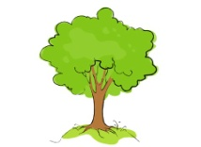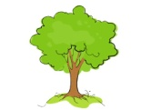

**กิจกรรมที่ครูและนักเรียนก่อเกิดการเรียนรู้มากที่สุด**

ก่อนที่จะถ่ายทอดออกมาสู่ชิ้นงาน “คู่มือท่องเที่ยวบ้านฉัน” ที่นักเรียนส่วนใหญ่ของห้องกระตือรือร้น ตั้งอกตั้งใจทำกันนั้น นักเรียนจะต้องเก็บเกี่ยวเนื้อหาสาระและมีทักษะที่จำเป็นต่อกระบวนการแสวงหาความรู้จนเกิดเป็นสมรรถนะที่ฝังแน่น ได้แก่ ความเป็นผู้นำและผู้ตามที่ดีในการทำงานกลุ่ม ซึ่งครูพาทำภาวะพร้อมเรียน “ผู้นำและผู้ตาม” แล้วให้นักเรียนเขียนบอกถึงคุณลักษณะที่ดีของผู้นำของเพื่อน ๆ พบว่านักเรียนบอกคุณลักษณะที่ดีในด้านการทำเพื่อผู้อื่นได้ เช่น การเสนอและรับฟังความคิดเห็นของผู้อื่น การช่วยเหลือซึ่งกันและกัน การมีน้ำใจแบ่งปัน การเสียสละและให้อภัย ซึ่งครูสังเกตเห็นว่านักเรียนตระหนักรู้ถึงการทำงานกลุ่ม และทำได้อย่างราบรื่นดีกว่าเทอมฉันทะ ตลอดจนไม่โวยวายเมื่อครูเป็นผู้จัดกลุ่มให้นักเรียนเอง

เมื่อนักเรียนเห็นภาพบริบทผู้นำผู้ตามที่ดีชัดเจนแล้ว ครูก็พาเชื่อมโยงเข้าสู่สถานภาพ บทบาทและหน้าที่ โดยผ่านแรงบันดาลใจจากเรื่อง “พี่เมย์ รัชนก อินทนนท์” ที่เป็นตัวแทนประเทศไทยแข่งขันแบดมินตันโอลิมปิก ๒๐๑๒ ในลอนดอนเกมส์ แล้วให้นักเรียนร่วมแลกเปลี่ยนสถานภาพต่าง ๆ ของพี่เมย์ และบทบาทหน้าที่ที่สอดคล้องกัน ซึ่งครูได้เรียนรู้ว่า “ครูโอ่ง ...เลือกแรงบันดาลใจได้ดีมาก” เพราะพี่เมย์เป็นบุคคลในกระแสปัจจุบันและอยู่ในวัยเดียวกันกับนักเรียน จึงเป็นที่สนอกสนใจ ตั้งใจฟัง พร้อมกับร่วมแลกเปลี่ยน และประมวลความรู้ในประเด็นสถานภาพและบทบาทหน้าที่ต่าง ๆ และให้ความหมายคำว่า “สถานภาพ” ออกมาได้

จากนั้นครูพาร้อยเรียงเข้าสู่ความสำคัญของผู้นำครอบครัวและปัจจัยในการเลือกตั้งถิ่นฐานของครอบครัวนักเรียน โดยให้ใช้ทักษะในการตั้งคำถามที่ตรงประเด็น และบันทึกข้อมูลจากการสัมภาษณ์ผู้ปกครองได้ด้วยตัวเอง (เพื่อนำไปสู่การใช้ทักษะเหล่านี้ได้อย่างคล่องแคล่ว ในงานภาคสนามต่อไป) แล้วให้นักเรียนนำข้อมูลมาร้อยเรียงเขียนใหม่เป็นความเรียงที่สละสลวย ๑ ย่อหน้า

เมื่อครูพาเรียนรู้ปัจจัยสำคัญในการตั้งถิ่นฐานของอาณาจักรไทย ๔ ยุค (กรุงสุโขทัย กรุงศรีอยุธยา กรุงธนบุรี และกรุงรัตนโกสินทร์) เพื่อให้เห็นความสัมพันธ์ของปัจจัยดังกล่าวกับวิถีชีวิตของมนุษย์ โดยอ่านสื่อใบความรู้ เพื่อทำใบงาน อ่าน คิด วิเคราะห์ และเขียน และชมสื่อวีดีทัศน์ เพื่อจับใจความสำคัญจากการฟัง ครูได้เรียนรู้ว่าการเรียนรู้ที่มีจุดมุ่งหมายในเนื้อหาสาระเดียวกัน คือ ปัจจัยสำคัญในการตั้งถิ่นฐาน แต่เปลี่ยนรูปแบบของสื่อการเรียนนั้น สามารถวัดผลการเรียนรู้ของนักเรียนได้ชัดเจนตามลักษณะการเรียนรู้ของแต่ละคนที่มีความถนัดไม่เท่ากัน เช่น การอ่านสื่อใบความรู้แล้วตอบคำถามด้วยการเขียน มักเป็นอุปสรรคสำหรับโช ห้อง ๓/๑ เพราะอ่านหนังสือไม่แตกฉาน ทำให้ประมวลผลไม่ต่อเนื่อง ไม่ชัดเจน แต่โชสามารถใช้ทักษะการฟังเพื่อจับใจความจากการชมสื่อวีดีทัศน์ได้ดีมาก

จากการพาทำ *ภาวะพร้อมเรียน*[1] หลายคาบ เพื่อจับหลักการเรื่องทิศ ๔ ทิศให้คล่องแคล่ว และต่อยอดสู่ทิศ ๘ ทิศ จากนั้นผนวกทักษะการสังเกตเพื่อเชื่อมโยงสู่การสร้างแผนผังห้องเรียนและแผนผังบ้านของตัวเอง และร้อยเรียงสู่การสร้างแผนที่การเดินทางจากโรงเรียนกลับบ้าน ที่แสดงตำแหน่งที่ตั้งและทิศของโรงเรียนและบ้านได้ถูกต้อง พร้อมแสดงชื่อถนน ชื่อสถานที่สำคัญหรือจุดสังเกตได้ ทำให้ครูได้เรียนรู้ว่า “สื่อแผนที่ที่มีข้อมูลแสดงตำแหน่งที่ตั้งต่าง ๆ ที่ทันสมัย (Update) และมีรายละเอียดเส้นทางที่ครอบคลุมพื้นที่กรุงเทพฯ และปริมณฑล และมีขนาดใหญ่เพียงพอต่อจำนวนนักเรียนแต่ละกลุ่ม พร้อมด้วยแว่นขยายครบคนนั้น เป็นตัวขับเคลื่อนแรงบันดาลใจและกระตุ้นการเรียนรู้ของนักเรียนให้อยากรู้ อยากเสาะหาได้เป็นอย่างดี

ในการทำงานภาคสนาม “เรียนรู้วิถี...พื้นที่ตลิ่งชัน” นักเรียนได้นำทักษะและเครื่องมือจากการเรียนในชั้นเรียนไปแสวงหาข้อมูลและความรู้ เพื่อนำข้อมูลกลับมาประมวล สรุป และวิเคราะห์ความแตกต่างระหว่างวิถีชีวิตชุมชนบ้านฉันกับชุมชนริมน้ำต่อไป ซึ่งทั้งหมดนี้ได้กลายเป็นข้อมูลและทักษะเบื้องต้นที่นักเรียนนำมาใช้ในการพัฒนาและปรับปรุงคุณภาพของชิ้นงาน เพื่อให้ได้ชิ้นงาน “คู่มือท่องเที่ยวบ้านฉัน” ที่ดีมีคุณภาพ

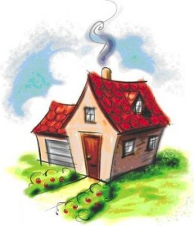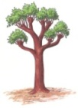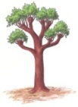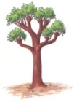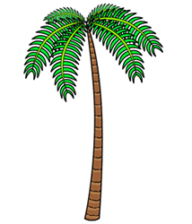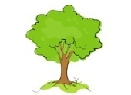

การเรียนรู้ในวันนั้น ครูสร้างแรงบันดาลใจจากเรื่องเล่า “ชีวิตในวัยเด็กของครู” ที่กล่าวถึงลักษณะทางกายภาพของพื้นที่ตั้งบ้าน วัสดุที่ใช้สร้างบ้านและโรงเรือนเลี้ยงสัตว์ต่าง ๆ ความสัมพันธ์ของครูในวัยเด็กกับบุคคลในครอบครัว กับสัตว์เลี้ยงต่าง ๆ เช่น หมู เป็ด ไก่ ปลา การประกอบอาชีพทำสวน การเดินทางด้วยเรือ การใช้วัสดุจากธรรมชาติมาทำเป็นของเล่น และวิธีคิดในการเลือกตั้งถิ่นฐานของบรรพบุรุษ ซึ่งครูเห็นว่านักเรียนสนใจฟังเรื่องเล่ามาก (ครูแอบคิดว่าอาจเป็นเพราะฉากของเรื่องมีแต่บรรยากาศที่สนุกสนาน แตกต่างจากวีถีชีวิตของนักเรียนในปัจจุบันก็เป็นได้) จนกระทั่งหลายคนเอ่ยปาก **“อยากไปเที่ยวบ้านครูลูกแมวจังเลยค่ะ...ครับ”** เมื่อประโยคแห่งความประทับใจปรากฏขึ้นในชั้นเรียน ครูก็ไม่รอช้าที่จะนำตัวอย่างชิ้นงาน **“คู่มือท่องเที่ยวบ้านฉัน”** ในฉบับของคุณครู ที่มีขนาดใหญ่โต (ประมาณครึ่งกระดาษสีน้ำตาล) เห็นได้ชัดเจน ติดลงบนกระดาน โดยแสดงหน้าปกเป็นภาพบ้านเรือนไทยที่ครูโอ่งบรรจงวาดอย่างสวยงาม ตามด้วยหน้าแผนที่และแผนผังบ้านครูลูกแมว และสองหน้าสุดท้ายเป็นหัวข้อแสดงหน้า “ข้อมูลการตั้งถิ่นฐาน” และหน้า “ชุมชนบ้านฉันแตกต่างจากชุมชนตลาดน้ำคลองลัดมะยมอย่างไร”

จากนั้นก็มีเสียง **“โอ้โห! สวยจังเลย”** ดังขึ้นอย่างเซ็งแซ่ ตามมาด้วย “นั่นบ้านครูลูกแมวหรือคะ” ครูตอบว่า “เป็นบ้านครูโอ่งค่ะ ส่วนบ้านของครูอยู่ที่หน้าปกของชิ้นงานอีกแผนหนึ่งค่ะ” แล้วครูลูกแมวก็ติดให้นักเรียนดู จากนั้นครูก็ให้โจทย์ **“ให้นักเรียนทำชิ้นงาน คู่มือท่องเที่ยวบ้านฉัน”** และเสียง **“เย้!!!”** ก็ดังขึ้นในคาบเรียน ....ซึ่งโดยนัยความจริงแล้ว ครูลูกแมวรู้สึกลำบากใจมาก ที่จะต้องจัดสรรเวลามาทำตัวอย่างชิ้นงานนี้ เพราะหน้างานรัดตัวจริง ๆ โดยเฉพาะอย่างยิ่งการวาดภาพบ้านได้ลงมือทำตอนรุ่งเช้าที่บ้านก่อนเดินทางมาโรงเรียน... แต่เมื่อได้ยินเสียงเหล่านี้ดังขึ้นในห้องเรียน ทำให้ความรู้สึกเหนื่อยนั้นหายไปหมดเลย และรู้สึก **“ขอบคุณครูโอ่ง”** ที่พยายามผลักดันให้ทำตัวอย่างชิ้นงานนี้ค่ะ ซึ่งทำให้ครูได้เรียนรู้ว่า “ตัวอย่างที่ดี ช่วยสร้างแรงบันดาลใจให้นักเรียนอยากเรียนรู้ อยากทำงานค่ะ” และประกอบกับ “ข้อมูลและทักษะการทำงานที่เคยฝึกฝน เคยลงมือทำมาบ้าง เป็นประสบการณ์ในการเรียนรู้และพัฒนาคุณภาพของชิ้นงานให้ดีขึ้น”

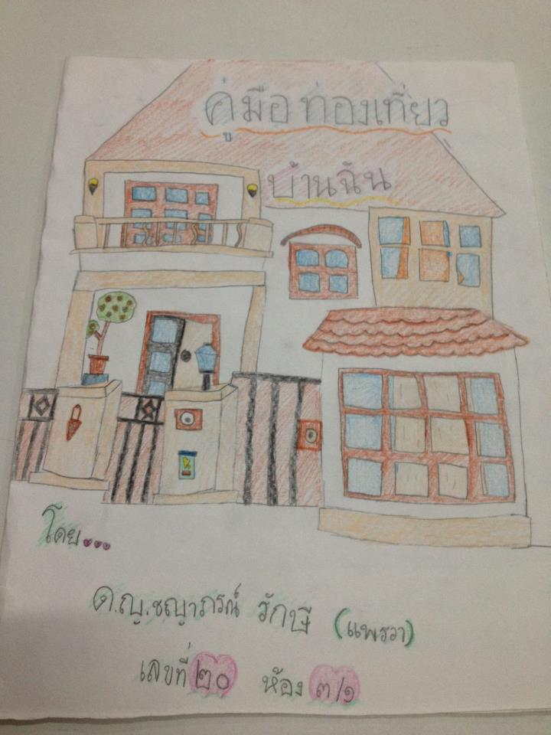

**ประเด็นที่ครูจะนำไปพัฒนาต่อไป** คือ การพัฒนาตัวอย่างสื่อการเรียนการสอนที่ดีมีคุณภาพ เพื่อสร้างแรงบันดาลใจให้นักเรียนรักในวิชามานุษกับโลกค่ะ

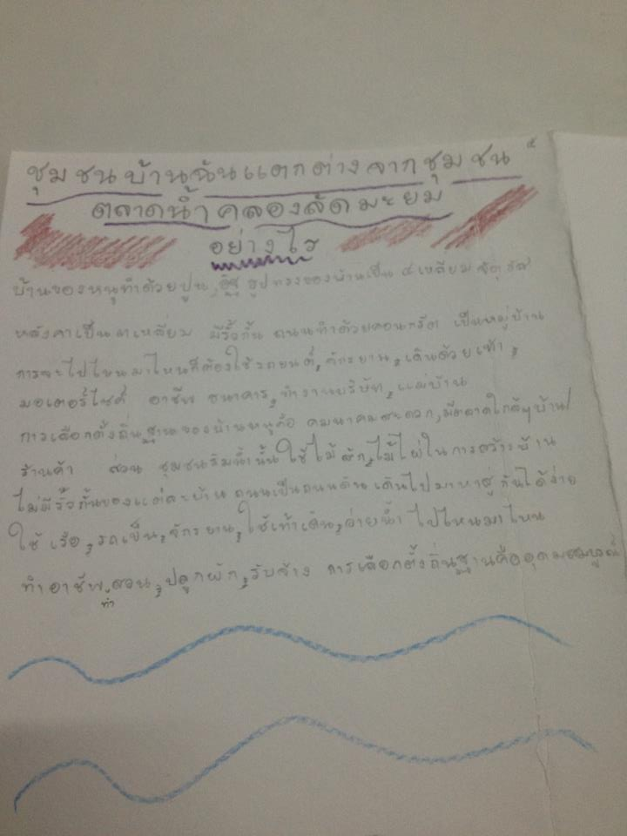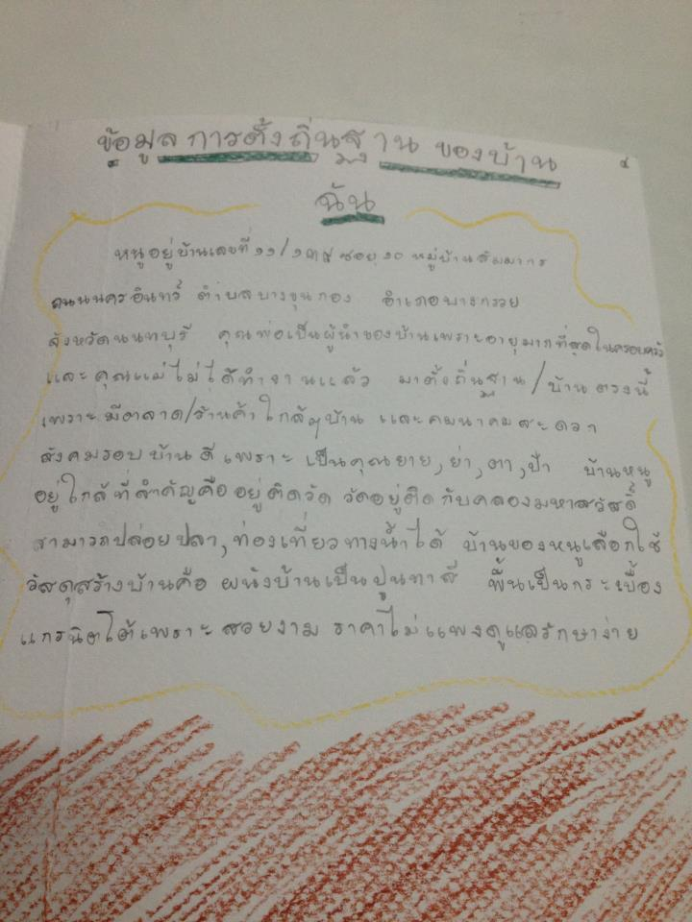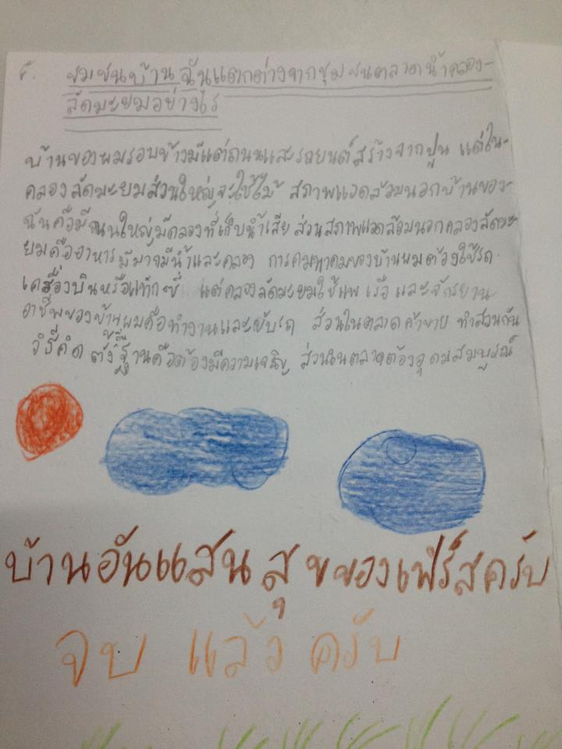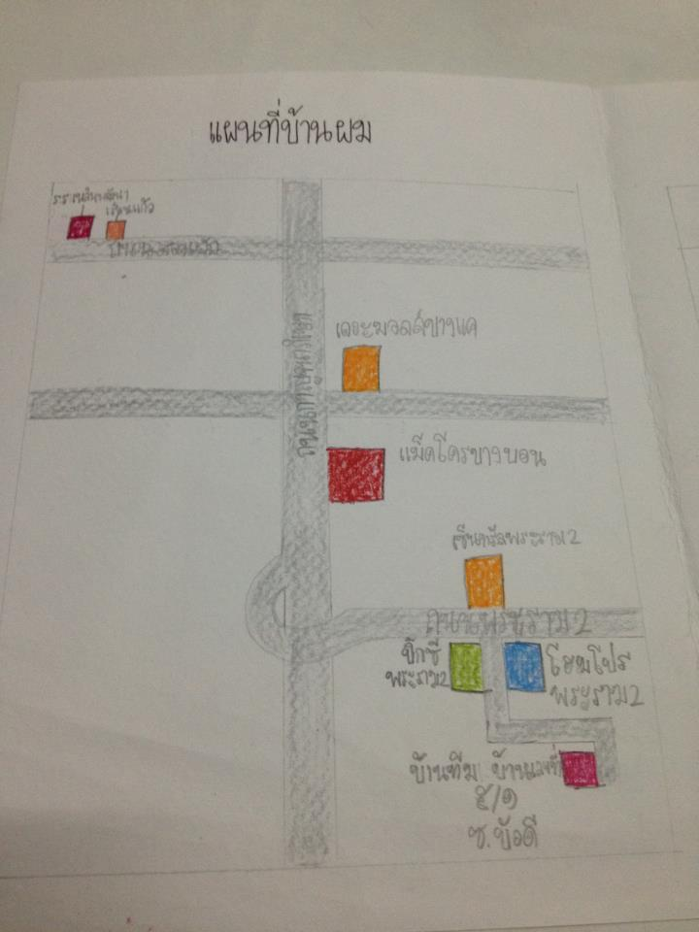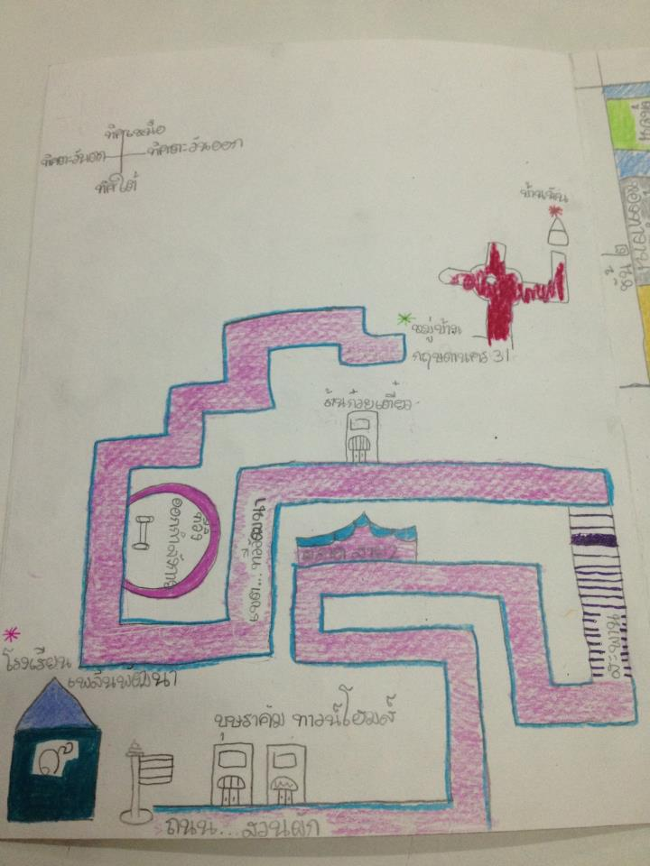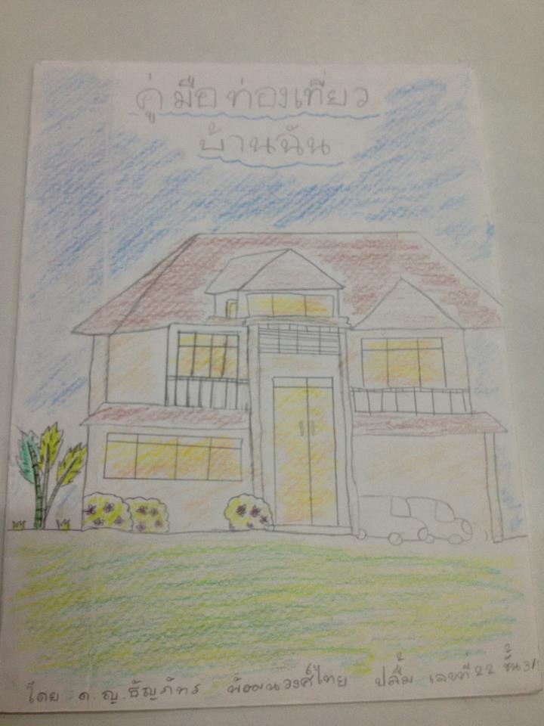

**สร้างครูให้เป็นครูฝึก ตอนที่** ๒  **ทำให้ดู อยู่ให้เห็น (๒)**

การทำห้องเรียนที่นำเอา “ความจริง ความดี ความงาม” เข้าไปเป็นส่วนหนึ่งของกระบวนการเรียนรู้ในชั้นเรียน ซึ่งเป็นเป้าหมายที่โรงเรียนปรารถนาที่จะพัฒนาการเรียนรู้ไปให้ถึง

คำถามคือ จะพาครูเข้าให้ถึง ความจริง ความดี ความงาม ได้อย่างไร

**คุณครูโอ่ง-นฤนาท สนลอย** ผู้ช่วยหัวหน้าช่วงชั้นที่ ๑ บอกเล่าประสบการณ์การทำห้องเรียนสาธิต หน่วยวิชามานุษกับโลก เพื่อทำให้ครูในหน่วยมานุษกับโลกในระดับชั้น ๓ ได้เห็นแบบอย่างที่เป็นแรงบันดาลใจในการสร้างห้องเรียนที่สร้างความหมายให้กับผู้เรียนจากการเรียนการสอนเรื่อง “น้ำกับชีวิต” เมื่อปีการศึกษาที่ผ่านมาว่า...

*ในสายตาของครู*

**“ ความจริง”** คือภาพห้องเรียนที่เกิดขึ้นจริง การโค้ชให้ครูเห็นภาพจริงของห้องเรียนเริ่มต้นจากการชวนกันทำ *แผนการสอน* ที่แสดงให้เห็นภาพห้องเรียนที่ชัดเจน ทั้งการจัดสภาพพื้นที่ และการจัดการเวลาที่มีอยู่ทั้งหมด ๙๐ นาที ไปจนถึงการใช้พื้นที่ของกระดาน ซึ่งการจัดช่วงเวลาของแต่ละกิจกรรมก็จะมีความสัมพันธ์กับลักษณะของการเคลื่อนไปของกิจกรรมต่างๆ ที่เกิดขึ้นตามลำดับด้วย

*ความจริงอีกอย่างหนึ่ง คือ ความจริงที่ได้จากเรื่องราวที่นำมาเรียนรู้ การพาให้ผู้เรียนได้ทำความรู้จักพฤติกรรมของตัวเองในการใช้น้ำ และการเห็นความเป็นจริงว่า น้ำมีความสำคัญต่อชีวิตอย่างไร ถือเป็นการแสดงความจริงที่สำคัญอย่างหนึ่ง*

**“ ความดีและความงาม”** เป็นเครื่องมือในการขับเคลื่อนการทำงานของเด็กให้เกิดฉันทะ ความรักในการทำงาน ไม่ย่อท้อต่อสิ่งยาก โดยสิ่งที่จะเป็นตัวอย่างความดีและความงามในการทำงานของเด็กอยู่ที่สื่อ ตัวอย่าง หรืองานของครู เพื่อน รุ่นพี่ที่แสดงถึงนิสัยในการทำงานที่ดี อันจะนำมาสู่ผลงานที่มีคุณภาพ

*การพาให้ผู้เรียนค้นพบว่า ความดี และความงาม ที่มาจากคุณลักษณะของน้ำคืออะไร จะช่วยให้ผู้เรียนสอนตัวเองได้ โดยที่ครูไม่ต้องสอน*

การสร้างโจทย์การเรียนรู้ การเลือกสื่อการเรียนรู้ และวิธีการจัดการชั้นเรียน จึงมีความสำคัญมาก เพราะเป็นทั้งตัวสร้างแรงบันดาลใจ ตัวกระบวนการเรียนรู้ ที่จะพาให้ผู้เรียนเกิดการเรียนรู้ด้วยตนเองในบรรยากาศที่เอื้อให้เกิดการทำงาน จากการได้รับแรงจูงใจในเชิงบวก

**ตัวอย่างจากห้องเรียนในวิชามานุษกับโลก ภาควิมังสา เรื่อง “น้ำกับชีวิต”**

ในภาควิมังสา การเรียนมีเป้าหมายให้เด็กสามารถนำความรู้พื้นฐานที่ได้สั่งสมมา ทำการประมวล วิเคราะห์ เชื่อมโยงออกมาเป็นชิ้นงานสุดท้าย ดังนั้นการปูความรู้และข้อมูลที่เด็กสะสมมาจะต้องสามารถทำให้เด็กทำมาทำงานได้ในงานชิ้นสุดท้าย แผนการสอนก่อนหน้านี้เมื่อจบเรื่องจะต้องเกิดชุดความรู้หรือข้อมูล ซึ่งอาจแสดงในรูปแผนภาพ ตาราง หรือคำอธิบายประกอบภาพ เช่น การค้นหาที่มาของน้ำประปาในโรงเรียน จะได้แผนภาพการเดินทางของน้ำประปาจากแม่น้ำแม่กลองเข้าสู่คลองประปาฝั่งตะวันตก สู่โรงงานประปามหาสวัสดิ์ จนเข้าสู่โรงเรียน

การใช้วิธีการสำรวจทางวิทยาศาสตร์ เพื่อหาคุณภาพของน้ำบ่อและน้ำประปาโรงเรียน เพื่อสรุปคุณสมบัติทางกายภาพและชีวภาพ การใช้ประโยชน์ และความเหมาะสมในการใช้งานของน้ำแต่ละชนิดเป็นข้อมูลพื้นฐานในการแสดงลักษณะน้ำ

การสัมภาษณ์ผู้คนที่เกี่ยวข้องกับการใช้น้ำในโรงเรียน แสดงเป็นแผนภาพความคิดพฤติกรรมการใช้น้ำสิ้นเปลืองและพฤติกรรมการใช้น้ำอย่างประหยัด ทั้งหมดนี้คือตัวอย่างข้อมูลพื้นฐานที่สะสมจากห้องเรียนเพื่อให้เด็กนำความรู้ที่ผ่านมาทั้งหมดทำการวางแผนและเขียนบทความของตนเองในหัวข้อ “ น้ำกับชีวิต “

การเขียนแผนการสอน ครูจะเห็นลำดับของเนื้อหาที่จะค่อยๆปูเข้าสู่เด็ก การเรียงร้อยกันของข้อมูล และความสำคัญของข้อมูลแต่ละอย่าง ดังนั้นการจะให้เด็กทำชิ้นงานได้การสร้างแรงบันดาลใจในการทำงานเป็นสิ่งสำคัญ ดังนั้นการสร้าง “ ความจริง” ในแผนการสอนต้องประกอบด้วย “ ความงาม” เป็นแรงเสริมให้เด็กพร้อมที่จะทำงานอย่างตั้งใจ

**การจัดการพื้นที่**

แผนการสอนเริ่มก่อนการสอน คุณครูจะต้องมีการจัดการพื้นที่และวางแผนการทำงานที่ชัดเจนเพื่อให้เด็กเกิดความสะดวกและความสบายในการทำงานด้วย เริ่มต้นจากคุณครูจะต้องนำข้อมูลหรือชุดความรู้ทั้งหมดมาจัดวาง หรือติดกระดานที่สามารถเคลื่อนย้ายได้บริเวณโถงกลางของชั้นเรียน ที่จะกระจายตัวอยู่รอบๆโถงเพื่อให้เด็กสามารถมาเลือกข้อมูลทำงานได้อย่างสะดวก รวมถึงเลือกหนังสือที่เกี่ยวข้องกับเรื่องน้ำมาจัดวางไว้บนโต๊ะญี่ปุ่นข้างๆเพื่อให้เด็กสามารถเลือกหยิบหนังสือมาประกอบได้อย่างสะดวก โดยพื้นที่จะต้องจัดอย่างเป็นระบบ ระเบียบ ต่อเนื่อง เชื่อมโยงและมีความสวยงามของข้อมูลและพื้นที่ด้วย

ส่วนพื้นที่ในห้องเรียนจะแบ่งเป็นพื้นที่โต๊ะทำงานและพื้นที่ว่าง โดยพื้นที่ว่างจะใช้เพื่อให้เด็กนั่งวงกลมเพื่อเตรียมความพร้อมและฟังตัวอย่างวิธีการเขียนบทความทางวิทยาศาสตร์ ส่วนพื้นที่โต๊ะเรียนจะมีไว้เพื่อให้เด็กได้ทำงานส่วนตัวเมื่อหาข้อมูลมาใส่ในใบงานวางแผนการทำงานเสร็จเรียบร้อยแล้ว ดังแสดงในแผนผัง

ห้องเรียนส่วนโต๊ะเรียน

**พื้นที่นั่งวงกลม**

**พื้นที่โถง**

จัดนิทรรศการแสดงข้อมูลเกี่ยวกับเรื่องน้ำ

จัดแสดงหนังสือ

ที่เกี่ยวข้อง

**การจัดการเวลา**

การจัดช่วงเวลาของการเรียนในการทำชิ้นงานนี้จะแบ่งเป็น ๒ ส่วน คือ ๙๐ นาทีแรกจะเป็นการวางแผนงานและรวบรวมข้อมูล ส่วนอีก ๙๐ นาทีจะเป็นการนำข้อมูลมาเขียน วาดภาพอย่างสวยงามในกระดาษชิ้นงาน

**การวางแผน** (ใช้เวลา ๒ คาบ)

* **ขั้นนำ** ใช้เวลาประมาณ ๓๐ นาที โดย๑๕ นาทีแรกให้ผู้เรียนพร้อมและฟังตัวอย่างการเขียนบทความวิทยาศาสตร์๑๕ นาทีต่อมาคือการแนะนำให้ดูภาพและเข้าใจข้อมูลทั้งหมดที่เขาได้รวบรวมไว้ในการเรียนรู้ที่ผ่านมา
* **ขั้นเปิดโจทย์สถานการณ์ปัญหา** ให้เขียนบทความสรุปความเข้าใจเรื่อง “น้ำกับชีวิต” โดยใช้ข้อมูลและความรู้ที่ได้เรียนรู้มาก่อนหน้า
* **ขั้นทำงาน** ใช้เวลาประมาณ ๕๐ นาทีในการรวบรวมบันทึกและสรุปข้อมูลในใบงานวางแผน
* **ขั้นสรุป** ใช้เวลาประมาณ ๑๐ นาทีเพื่อสรุปการเรียนรู้หรือความคืบหน้าในการทำงานในวันนั้น

**การสร้างชิ้นงาน** (ใช้เวลา ๒ คาบ)

* **ขั้นนำ** ครูนำตัวอย่างงานที่ครูทำเองหรือตัวอย่างงานเก่าของรุ่นพี่ที่มีพฤติกรรมในการทำงานที่ดีมาแสดงให้ผู้เรียนเห็นเพื่อระบุพฤติกรรมหรือสิ่งที่ดีของงาน เพื่อเป็นแบบอย่างและสร้างแรงจูงใจในการทำงานของตนเองต่อ
* **ขั้นทำงาน** เป็นขั้นที่ได้สัดส่วนเวลาไปมากที่สุด โดยเมื่อผู้เรียนลงมือทำงานครูจะเปิดเพลงบรรเลงเบาๆ เพื่อให้ทุกคนทำงานอย่างมีความสุข และมีสมาธิจดจ่ออยู่กับการงานที่ทำได้ดีขึ้น
* **ขั้นสรุป** ครูชวนให้ผู้เรียนสรุปการเรียนรู้ หรือความคืบหน้าของการทำงานในวันนั้น

ในการทำงานผู้เรียนจะเห็นถึงตัวอย่างงานของเพื่อนของรุ่นพี่ และชิ้นงานตัวอย่างที่คุณครูสร้างขึ้นเพื่อเป็นแบบอย่างในการทำงาน รวมถึงได้เห็นตัวอย่างงานก็ได้คาดการณ์และแสดงความคิดเห็นว่าคนที่ทำนั้นมีพฤติกรรมที่ดีในเรื่องอะไรบ้าง เช่น ตั้งใจทำงาน ทำงานได้สำเร็จในเวลา ทุ่มเทไม่ย่อท้อในการทำงาน ผลงานมีความสวยงาม สะอาด ข้อมูลละเอียดครบถ้วน พวกเขาก็จะเข้าใจได้ว่าถ้าตนเองอยากให้งานของตนเองมีคุณภาพเหมือนกับตัวอย่างงานที่คุณครูนำมาแสดงก็ควรจะทำงานด้วยท่าทีเช่นไรผลงานของตนเองจึงจะปรากฏออกมาอย่างน่าชื่นชม

**ตัวอย่างงานของนักเรียน**

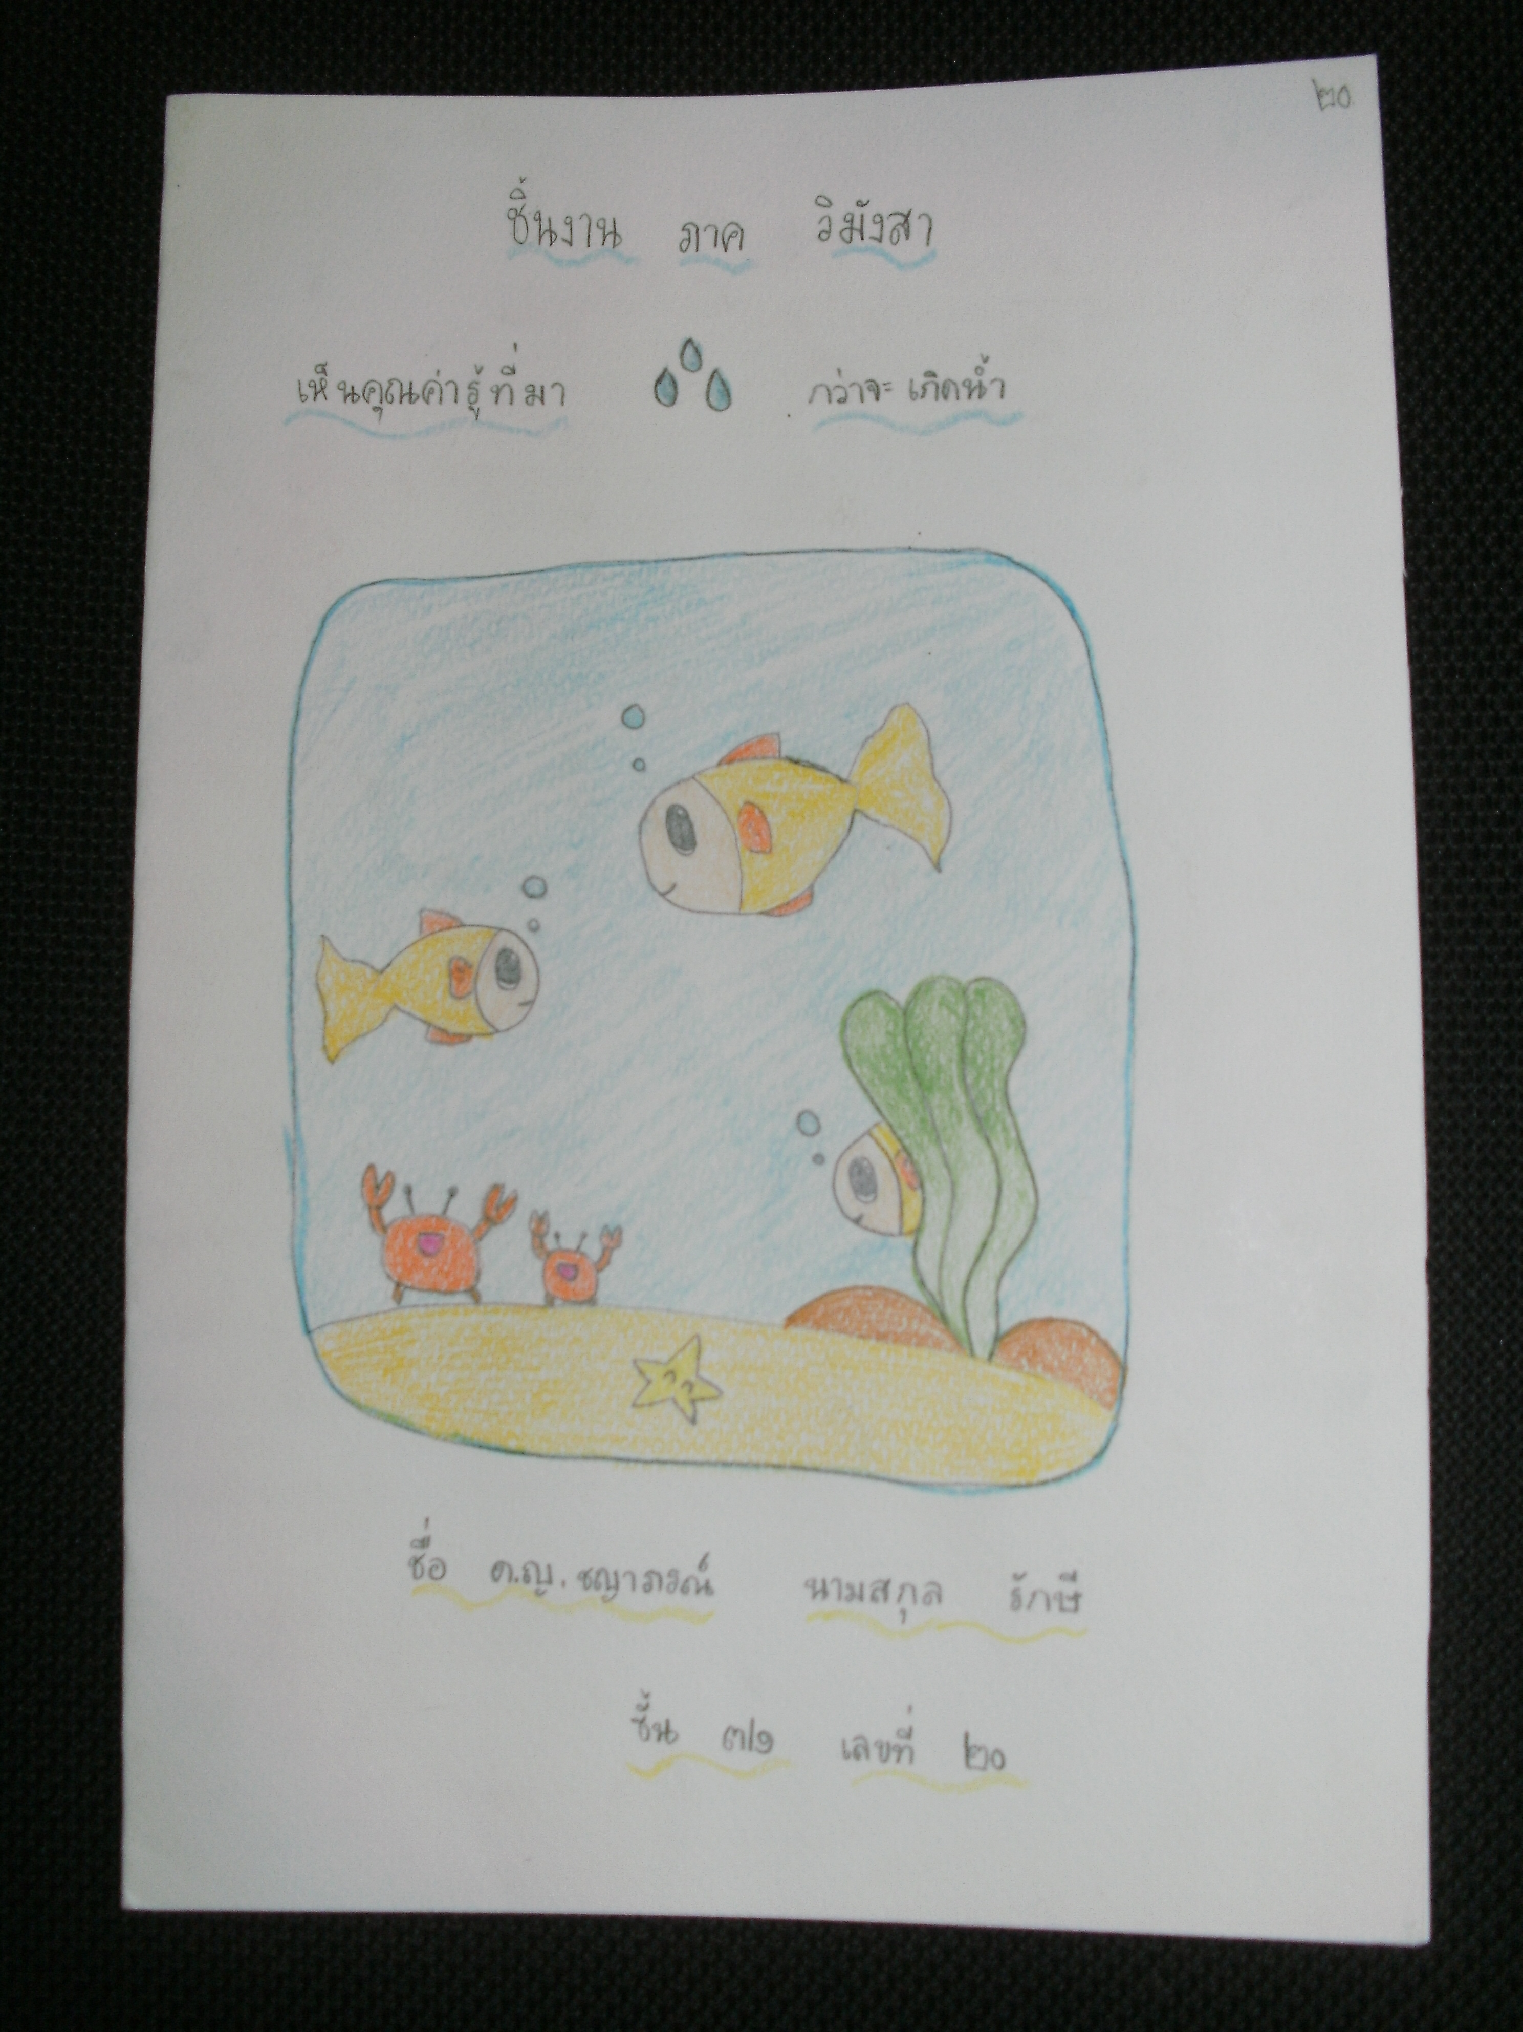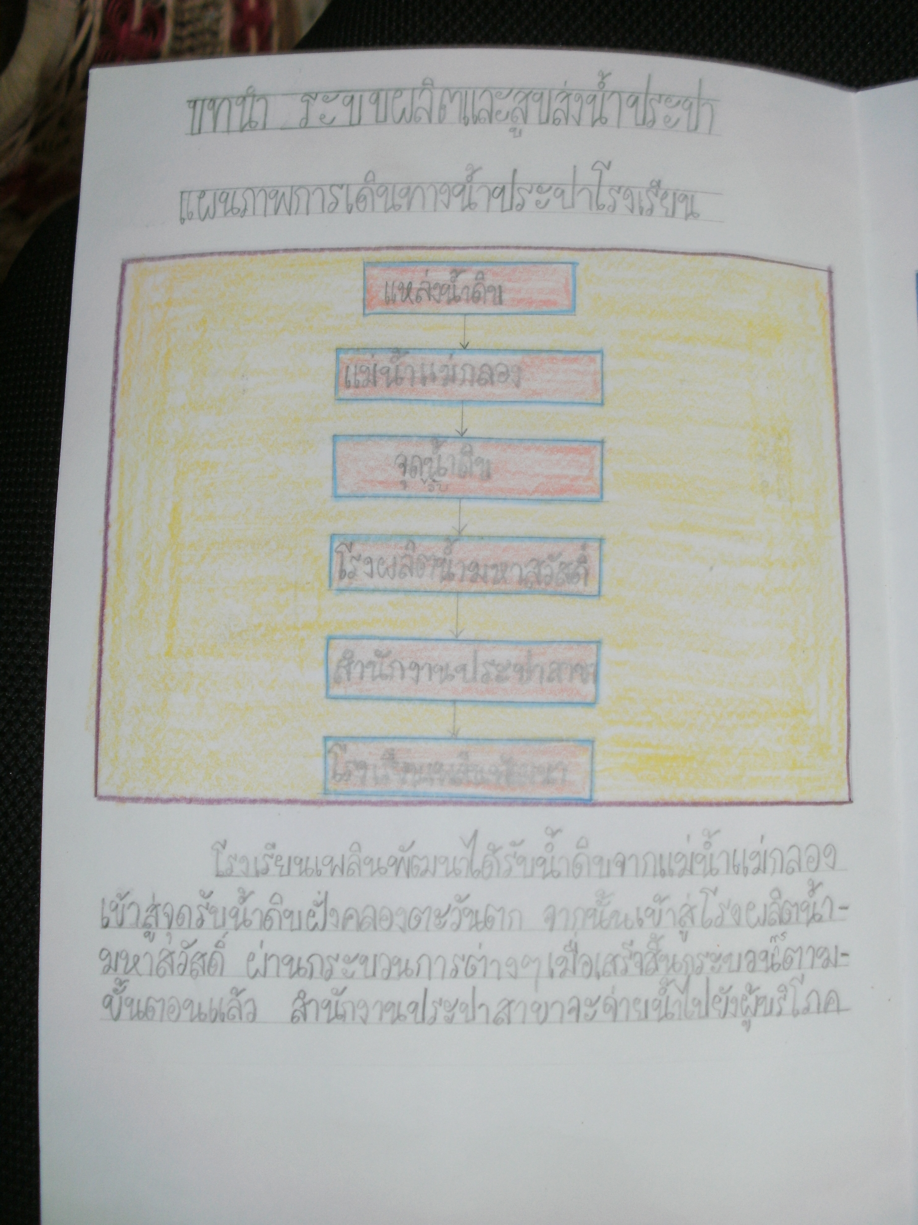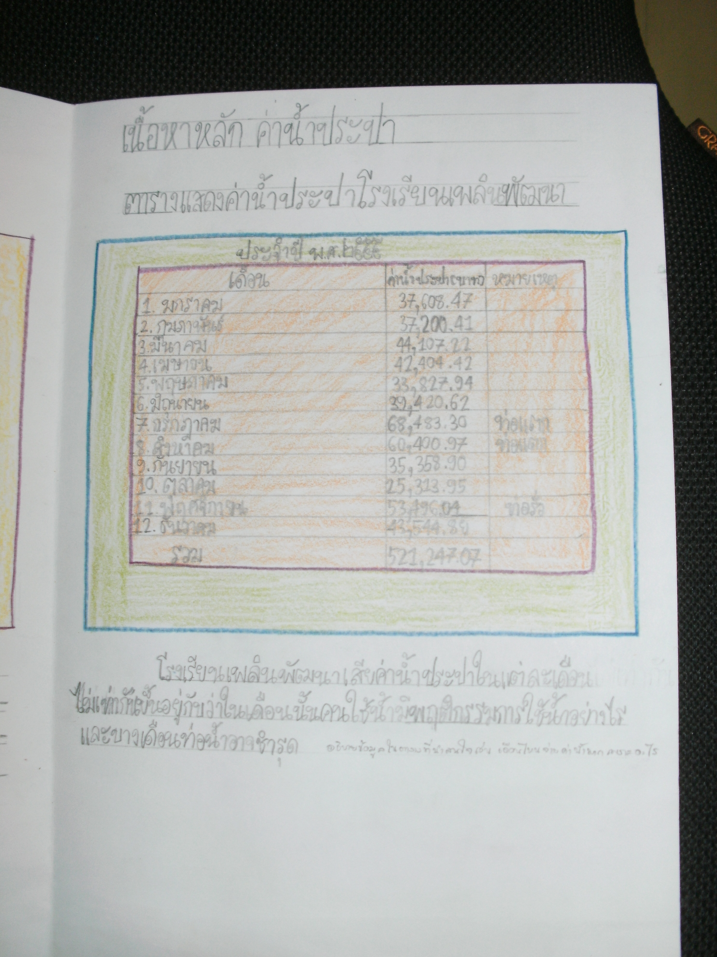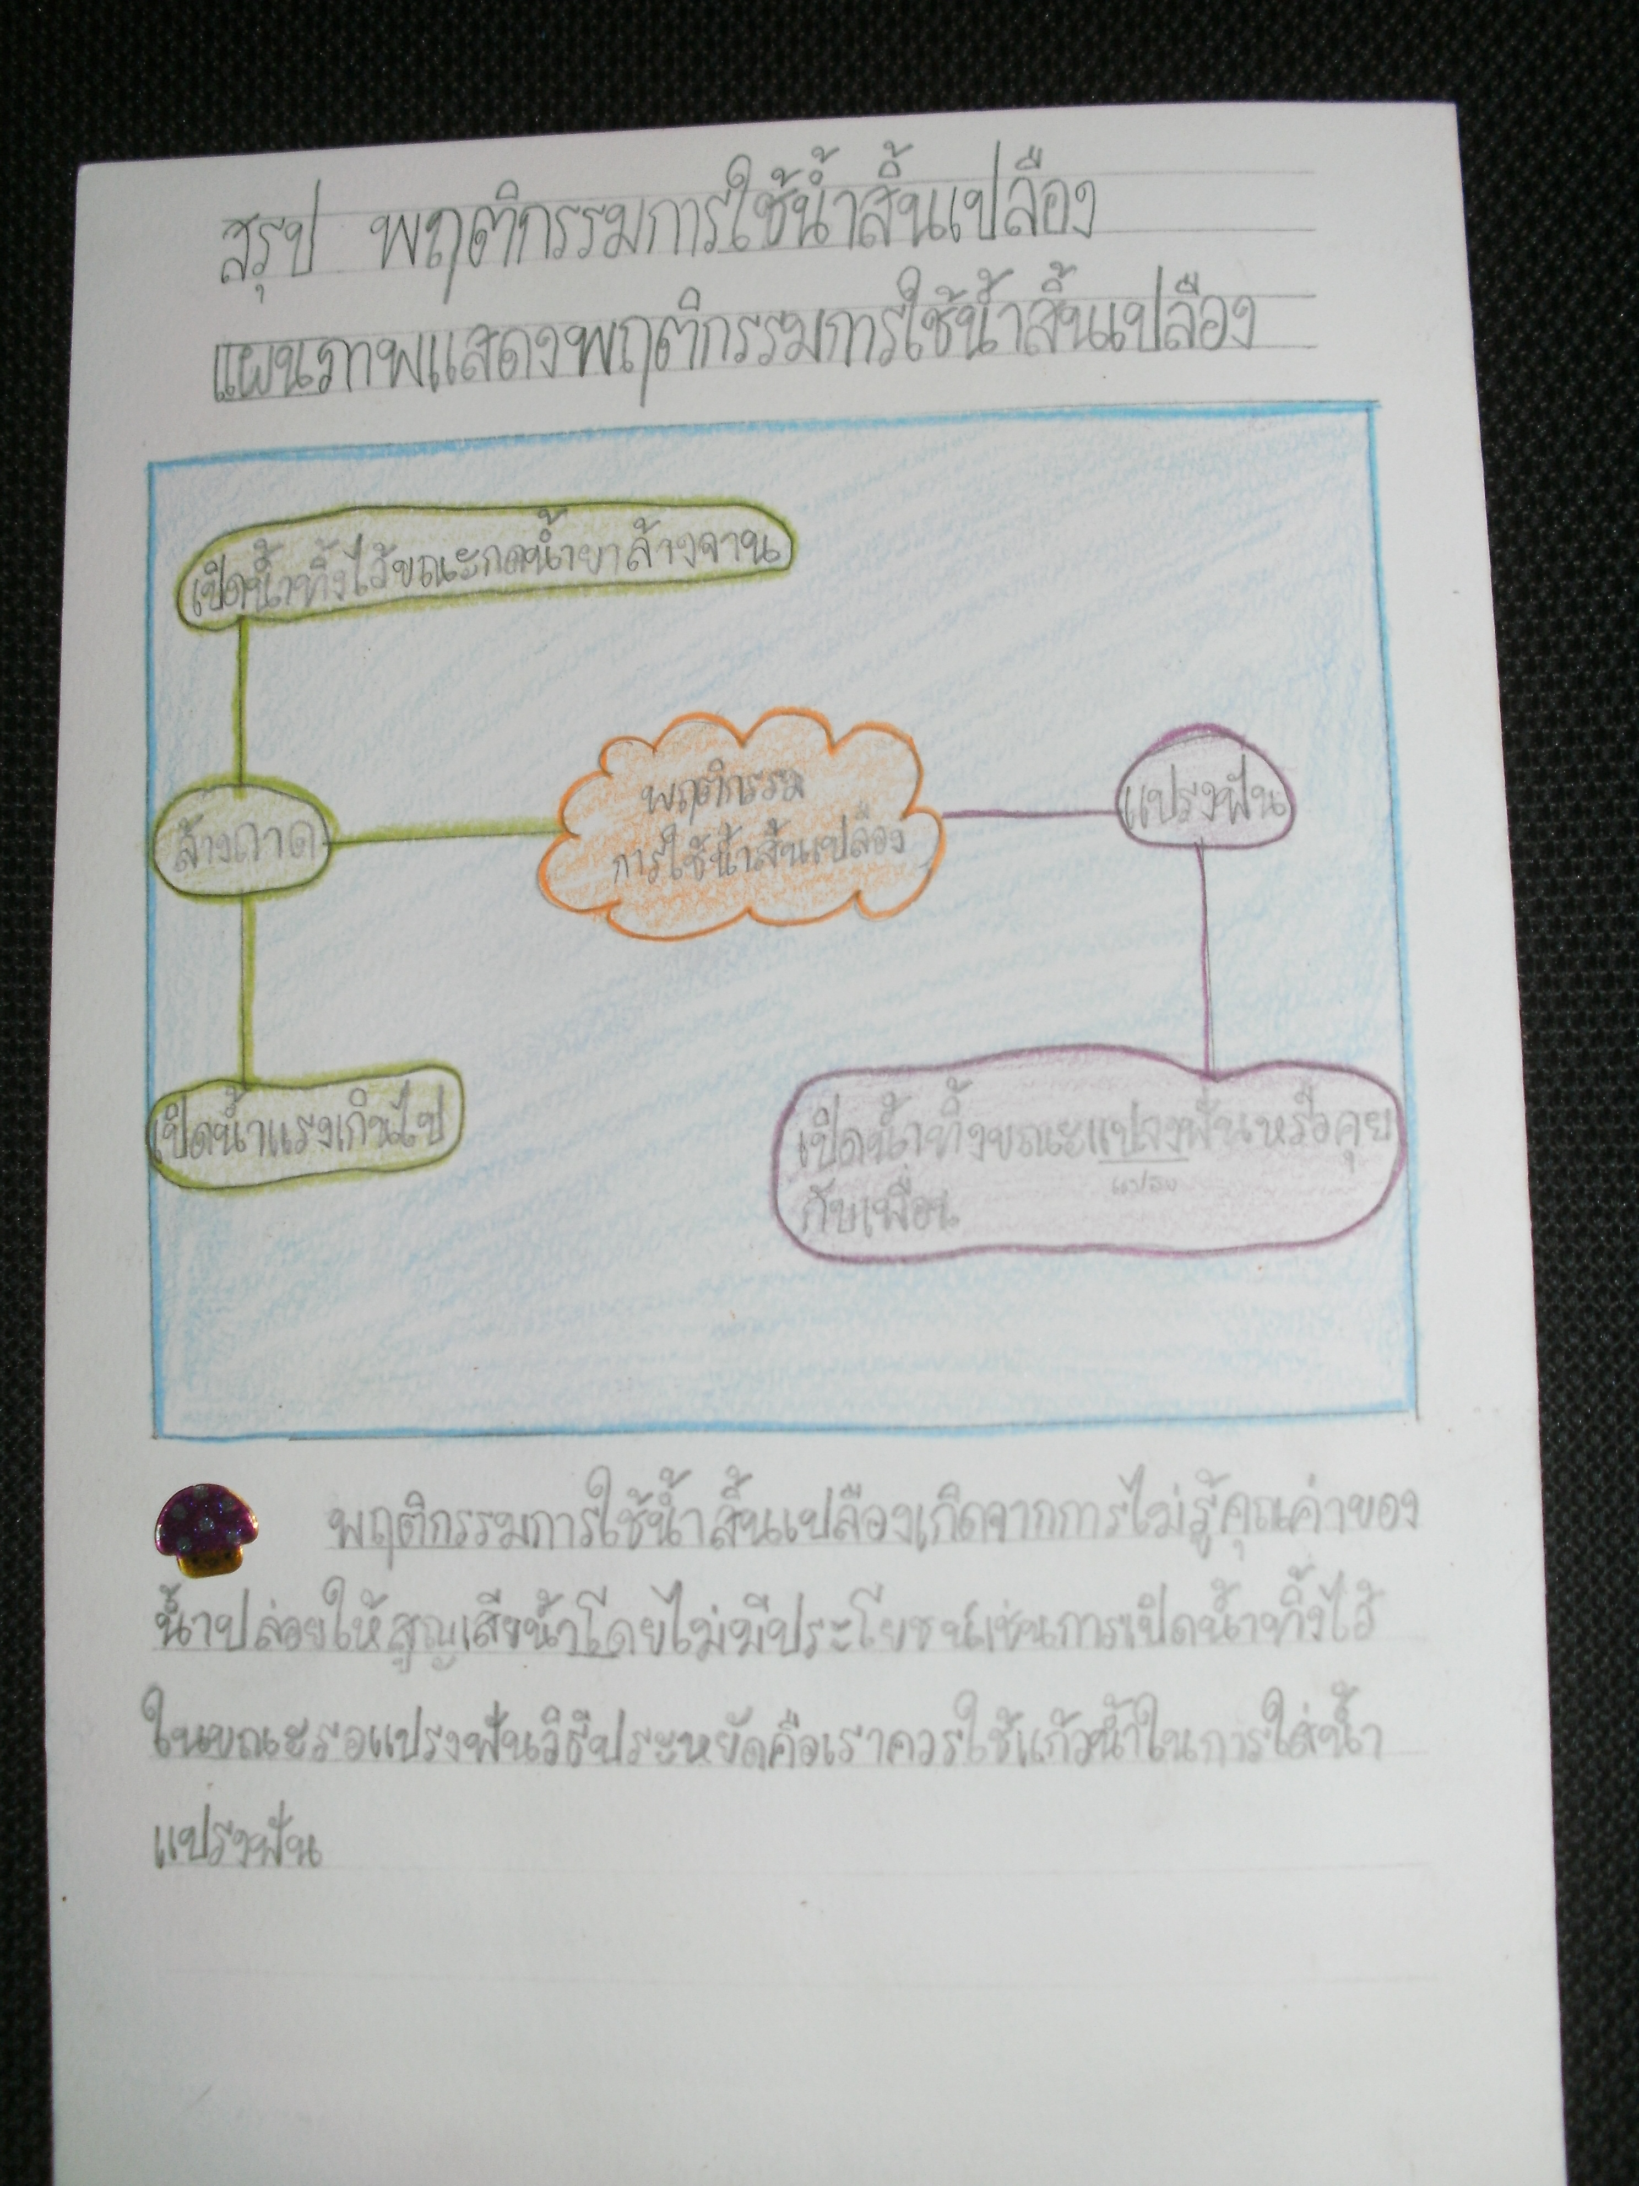

1. กิจกรรมขั้นนำ ที่มีขึ้นเพื่อให้ผู้เรียนอยู่ในอารมณ์ ความรู้สึก ตื่นตัว พร้อมต่อการเรียนรู้ในรูปแบบต่างๆ และเอื้อต่อความเข้าใจในเนื้อหาที่เรียนในคาบนั้นๆ (ผู้เรียบเรียง)